ЗАКОН ВСЕМИНОГО ТЯГОТЕНИЯ
 | 4 | По какой из приведенных формул можно рассчитать силу гравитационного притяжения между двумя кораблями одинаковой массы m? | 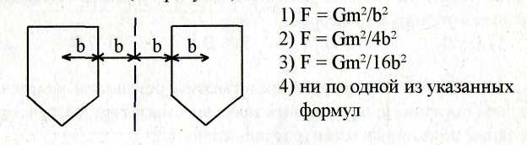
 | 4 | Расстояние между центрами двух шаров равно 1 м. Масса каждого шара 1 кг. Чему равна сила тяготения между ними?  - 1 Н 2) 0,001 Н 3) 6,7·10⁻⁵ Н 4) 6,7·10⁻¹¹ Н
Как (увеличится или уменьшится) и во сколько раз изменится сила гравитационного притяжения двух шарообразных тел при увеличении в 3 раза расстояния между их центрами?
Ответ ____________ в ____ раз(а) (уменьшится 3)
 | 0,0625 F | Два маленьких шарика массой m каждый находятся на расстоянии r друг от друга и притягиваются с силой F. Какова сила гравитационного притяжения двух других шариков, если масса каждого из них 0,5m, а расстояние между их центрами 2r?  Ответ ____________
 | 0,0625 F | Два маленьких шарика массой т каждый находятся на расстоянии R друг от друга и притягиваются с силой F. Чему равна сила гравитационного притяжения между двумя другими шариками, если масса одного из них равна 4т, масса другого m/4, а расстояние между их центрами 4R?  Ответ ____________
 | 2,9 | Во сколько раз сила притяжения Земли к Солнцу больше силы притяжения Меркурия к Солнцу? Масса Меркурия составляет 1/18 массы Земли, а расположен он в 2,5 раза ближе к Солнцу, чем Земля.  Ответ в______раз(а)
 | 4 | Во сколько раз уменьшается сила притяжения тела к Земле при удалении его от поверхности Земли на расстояние, равное радиусу Земли?  Ответ в______раз(а)
 | 3 | Радиус планеты меньше радиуса Земли в 3 раза. Чему равна масса планеты, если сила тяжести тела на её поверхности равна силе тяжести этого тела на поверхности Земли (масса Земли равна М)  1) М/3 2) М 3) М/9 4) 9М
 | 2 | На каком расстоянии от поверхности Земли сила притяжения космического корабля к ней станет в 100 раз меньше, чем на поверхности Земли?  - на расстоянии в 8R_{З}  - на расстоянии в 9R_{З}  - на расстоянии в 10R_{З}  - на расстоянии в 11R_{З}
 | 4 | Среднее расстояние между центрами Земли и Луны равно 60 земным радиусам, а масса Луны в 81 раз меньше массы Земли. В какой точке прямой, соединяющей центры этих планет, тело будет притягиваться ими с одинаковой силой?  - на расстоянии 25R_{З} от центра Луны  - на расстоянии 32R_{З} от центра Земли  - на расстоянии 50R_{З} от центра Луны  - на расстоянии 54R_{З} от центра Земли
 | 8,8 | Найдите ускорение свободного падения на поверхности Венеры, если её масса равна 4,9·10²⁴кг, а радиус 6100 км  Ответ ____________ м/с²
 | 3,8 | Радиус планеты Марс составляет 0,53 радиуса Земли, а масса – 0,11 массы Земли. Найдите ускорение свободного падения на Марсе  Ответ ____________м/с²
 | 26 | Найдите ускорение свободного падения на Юпитере, если его масса приблизительно в 317 раз больше массы Земли, а радиус в 11 раз больше земного  Ответ ____________м/с²
 | 4,4 | Каково ускорение свободного падения на высоте, равной половине радиуса Земли?  Ответ ____________м/с²
 | 1,7 | Ускорение свободного падения на Луне равно 1,7 м/c². Найдите первую космическую скорость для Луны, если ей радиус равен 1,7·10⁶м.  Ответ ____________км/с
 | 4,5 | Космический корабль движется вокруг Земли по круговой орбите радиусом 2·10⁷м. Чему равна его скорость?  Ответ ____________км/с
 | 3,4 | Искусственный спутник обращается по круговой орбите на высоте 600 км от поверхности планеты. Радиус планеты равен 3400 км, ускорение свободного падения на поверхности планеты равно 4 м/с². Какова скорость движения спутника по орбите?  Ответ ____________км/с
 | 2 | Средняя плотность планеты Плюк равна средней плотности Земли, а радиус Плюка в 2 раза больше радиуса Земли. Во сколько раз первая космическая скорость для Плюка больше, чем для Земли?  Ответ в ___________раз(а)
 | 2 | На рисунке приведены условные изображения Земли и Луны, а также вектор F_{л} силы притяжения Луны Землей. Известно, что масса Земли примерно в 81 раз больше массы Луны, Вдоль какой стрелки (1 или 2) направлена и чему равна по модулю сила, действующая на Землю со стороны Луны?  - вдоль 1, равна F_{л}  - вдоль 2, равна F_{л}  - вдоль 1, равна 81F_{л}  4) вдоль 2, равна F_{л}/81 |  | 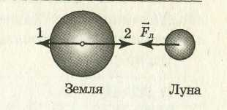
 | 3 | Мимо Земли летит астероид в направлении, показанном на рисунке пунктирной стрелкой. Вектор F_{A} показывает силу притяжения астероида Землей. Укажите номер стрелки, вдоль которой (1, 2, 3 или 4) направлена сила, действующая на Землю со стороны астероида?  Ответ ______________ |  |  | 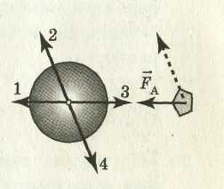

СИЛА ТЯЖЕСТИ
 | 4 | При свободном падении ускорение всех тел одинаково. Этот факт объясняется тем, что:  - Земля имеет большую массу  - Все земные предметы очень малы по сравнению с Землёй  - Сила тяжести пропорциональна массе Земли  - Сила тяжести пропорциональна массе тела
 | 2 | Предлагается два объяснения того экспериментального факта, что ускорение свободного падения не зависит от массы тел.  А. В соответствии с третьим законом Ньютона два тела притягиваются друг к другу с одинаковой силой, поэтому они и падают на Землю с одинаковым ускорением.  Б. В соответствии с законом всемирного тяготения сила тяжести пропорциональна массе тела, а в соответствии со вторым законом Ньютона ускорение обратно пропорционально массе тела. Поэтому любые тела при свободном падении движутся с одинаковым ускорением. Какое из них является верным?  1) только А 2) только Б 3) и А, и Б 4) ни А, ни Б
 | 4 | Спортсмен совершает прыжок с места. Сила тяжести действует на спортсмена  - Только в течение того времени, когда он соприкасается с поверхностью земли  - Только в течение того времени, когда он нагибает шест вначале прыжка  - Только в течение того времени, когда он падает вниз после преодоления планки  - Во всех случаях
 | 1 | Одинаковая ли сила тяжести действует на два одинаковых шара, один из которых плавает в воде, а другой лежит на столе?  - одинаковая  - на шар в воде действует большая сила тяжести  - на шар лежащий на столе действует большая сила тяжести  - зависит от температуры воды
 | 3 | Стальной и пробковый шары имеют одинаковые размеры. Сравните силы тяжести, действующие на них. Плотность стали 7800 кг/м³, плотность пробки 240 кг/м³  - 1:10 2) 1:20 3) 1:30 4) 1:40
 | 500 | В лифте, движущемся вверх с ускорением 2 м/с², находится пассажир массой 50 кг. Чему равен модуль силы тяжести, действующей на пассажира?  Ответ____________Н
 | 500 | Мальчик массой 50 кг совершает прыжок в высоту. Чему равна сила тяжести, действующая на него во время прыжка?  Ответ____________Н
 | 5 | Земля притягивает к себе подброшенный мяч с силой 5 Н. С какой силой этот мяч притягивает к себе Землю?  Ответ ___________ Н
 | 1 | Камень массой 100 г брошен вертикально вверх с начальной скоростью v = 20 м/с. Чему равен модуль силы тяжести, действующей на камень в момент броска?  Ответ ___________ Н
 | 10 | Метеорит массой 1 кг приближается к поверхности Земли со скоростью 100 м/с. Угол между направлением его скорости и вертикалью к поверхности Земли равен 60⁰. Чему равен модуль силы тяжести, действующей на метеорит?  Ответ ___________ Н
 | 4 | На графике показана зависимость силы тяжести от массы тела для некоторой планеты. Чему равно ускорение свободного падения на этой планете?  Ответ ___________ м/с² | 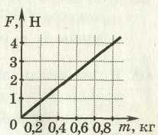
 | 2 | - Четыре одинаковых кирпича массой m каждый сложены в стопку (см. рисунок). Если сверху положить еще один такой же кирпич, то сила N, действующая со стороны горизонтальной опоры на 1-й кирпич, увеличится на  1)mg/5 2) mg 3) mg/4 4) 4mg/5 |  | 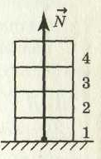
 | 3 | Четыре одинаковых кирпича массой т каждый сложены в стопку (см. рисунок). Если убрать верхний кирпич, то сила N, действующая со стороны горизонтальной опоры на 1-й кирпич, уменьшится на  1)mg/4 2) mg/2 3) mg 4) mg/3

